**Pressemitteilung des Netzwerks Bevölkerungsschutz**

**3. Netzwerktreffen Bevölkerungsschutz an der TH Wildau steht ganz im Zeichen von Vegetationsbränden**

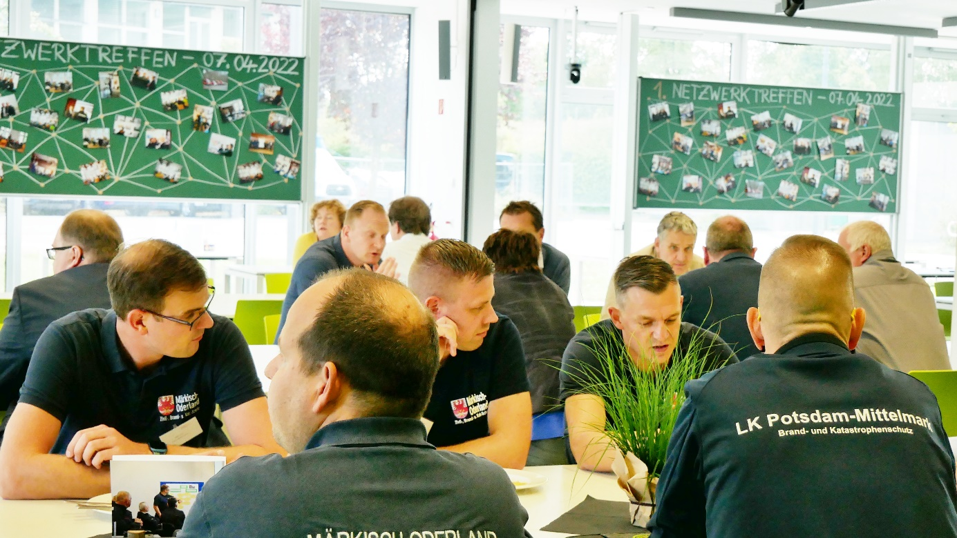

**Bildunterschrift:** Am 27. und 28. April 2023 findet an der TH Wildau das dritte landesweite Treffen des Netzwerkes Bevölkerungsschutz statt.

**Bild:** Netzwerk Bevölkerungsschutz

**Subheadline:** Netzwerktreffen

**Teaser:**

**Im vergangenen Jahr wüteten vielerorts in Deutschland verheerende Walbrände. Feuerwehren und Katastrophenschutz waren teilweise wochenlang im Einsatz. Vegetationsbrände, neueste Erkenntnisse zur Bekämpfung und Evakuierungsmaßnahmen sind die Themen des diesjährigen Netzwerktreffens Bevölkerungsschutz, welches am 27. und 28. April 2023 auf dem Campus der TH Wildau stattfindet.**

**Text:**

Am 27. und 28. April 2023 werden sich bereits zum dritten Mal Angehörige von Katastrophenschutzbehörden und Feuerwehren, aus Landesministerien und Krankenhäusern, von Hilfsorganisationen und Rettungsdiensten, aus der Notfallseelsorge und von Kommunalverwaltungen aus mittlerweile neun Bundesländern in der Technischen Hochschule Wildau (TH Wildau) zum landesweiten Netzwerktreffen zusammenfinden.

Auf Initiative des Netzwerkes Bevölkerungsschutz wird das Frühjahrstreffen 2023 mit 180 Beteiligten ganz im Zeichen von Vegetationsbränden stehen.

„Der erste Tag wird für Fachvorträge, zum Beispiel zur Zusammenarbeit von Katastrophenschutz und Forstwirtschaft, genutzt. Die Teilnehmenden können gemeinsam mit dem Waldbrandschutzbeauftragten des Landes Brandenburg sowie mit dem Präsidenten des Landesfeuerwehrverbandes diskutieren. Großen Raum nehmen zudem Workshops ein, für die der zweite Veranstaltungstag genutzt wird. Der Austausch untereinander und die Erarbeitung gemeinsamer praxistauglicher Lösungen ist uns wichtig. Die TH Wildau ist mit ihrer fachlichen Expertise genau der richtige Ort dafür“, so Initiatorin Simone Carus.

**Einsatzfahrzeuge live vor Ort**

Am 27. April 2023 können sich Interessierte in der Zeit von 12 bis 13 Uhr verschiedene Einsatzfahrzeuge anschauen und mit den Teilnehmenden und Ausstellenden des Netzwerktreffens ins Gespräch kommen. Zu sehen sind die neu beschafften Einsatzfahrzeuge der Feuerwehren, die das Land Brandenburg für die Vegetationsbrandbekämpfung im Jahr 2022 in den Einsatz gebracht hat. Außerdem werden zwei unbemannte Lösch- und Räumpanzer ausgestellt, die zum Schutz der Einsatzkräfte eine ferngesteuerte Munitionsbergung durchführen und auf munitionsbelasteten Flächen löschen können. Die TH Wildau wird ihr Projekt ALADIN (Advanced Low Altitude Data Information System) vorstellen. Das Projekt soll Einsatzkräften im Katastrophenfall ermöglichen, mithilfe eines dynamisch errichteten und satellitenunterstützten 5G-Campusnetzes ein vollständiges Echtzeitlagebild zu erstellen. Außerdem stellt die Firma Bosch ein Frühwarnsystem zur Erkennung von Waldbränden vor.

**Weiterführende Informationen**

Informationen zum Netzwerk Bevölkerungsschutz Brandenburg unter <https://www.netzwerk-bevoelkerungsschutz.de/>

Informationen zum Projekt ALADIN der TH Wildau unter <https://aladin-5g.de/>

**Fachliche Ansprechperson für die Veranstaltung:**

Simone Carus  
Netzwerk Bevölkerungsschutz Brandenburg  
Brachlowstraße 22  
16227 Eberswalde  
Tel.: 0151-42844450  
E-Mail: info@netzwerk-bevoelkerungsschutz.de

**Ansprechpersonen Externe Kommunikation TH Wildau:**

Mike Lange / Mareike Rammelt  
TH Wildau  
Hochschulring 1, 15745 Wildau  
Tel. +49 (0)3375 508 211 / -669  
E-Mail: presse@th-wildau.de